
О внесении изменений в постановление акимата Карагандинской области от 07 июля 2015 года № 37/01 "Об утверждении регламентов государственных услуг в сфере земельных отношений, геодезии и картографии"
Утративший силу
Постановление акимата Карагандинской области от 27 июня 2017 года № 37/09. Зарегистрировано Департаментом юстиции Карагандинской области 3 августа 2017 года № 4335. Утратило силу постановлением акимата Карагандинской области от 17 июля 2020 года № 44/03
Сноска. Утратило силу постановлением акимата Карагандинской области от 17.07.2020 № 44/03 (вводится в действие со дня первого официального опубликования).
В соответствии со статьей 16 Закона Республики Казахстан от 15 апреля 2013 года "О государственных услугах" и приказами исполняющего обязанности Министра национальной экономики Республики Казахстан от 27 марта 2015 года № 270 "Об утверждении стандарта государственной услуги "Предоставление земельного участка для строительства объекта в черте населенного пункта" (зарегистрирован в Реестре государственной регистрации нормативных правовых актов № 11051), от 27 марта 2015 года № 271 "Об утверждении стандартов государственных услуг в сфере земельных отношений" (зарегистрирован в Реестре государственной регистрации нормативных правовых актов № 11052) и от 27 марта 2015 года № 272 "Об утверждении стандартов государственных услуг в сфере земельных отношений, геодезии и картографии" (зарегистрирован в Реестре государственной регистрации нормативных правовых актов № 11050) акимат Карагандинской области ПОСТАНОВЛЯЕТ:
1. Внести в постановление акимата Карагандинской области от 07 июля 2015 года №37/01 "Об утверждении регламентов государственных услуг в сфере земельных отношений, геодезии и картографии" (зарегистрирован в Реестре государственной регистрации нормативных правовых актов №3361, опубликован 20 августа 2015 года в информационно-правовой системе "Әділет" и 20 августа 2015 года в газетах "Орталық Қазақстан" №131 (22 016), "Индустриальная Караганда" № 117-118 (21868-21869)) следующие изменения:
1) регламент государственной услуги "Утверждение кадастровой (оценочной) стоимости конкретных земельных участков, продаваемых в частную собственность государством", утвержденный указанным постановлением изложить в новой редакции согласно приложению 1 к настоящему постановлению;
2) регламент государственной услуги "Утверждение землеустроительных проектов по формированию земельных участков", утвержденный указанным постановлением изложить в новой редакции согласно приложению 2 к настоящему постановлению;
3) регламент государственной услуги "Выдача решения на изменение целевого назначения земельного участка", утвержденный указанным постановлением изложить в новой редакции согласно приложению 3 к настоящему постановлению;
4) регламент государственной услуги "Выдача разрешения на использование земельного участка для изыскательских работ", утвержденный указанным постановлением изложить в новой редакции согласно приложению 4 к настоящему постановлению;
5) регламент государственной услуги "Выдача решения на перевод орошаемой пашни в неорошаемые виды угодий", утвержденный указанным постановлением изложить в новой редакции согласно приложению 5 к настоящему постановлению;
6) регламент государственной услуги "Выдача разрешений на перевод сельскохозяйственных угодий из одного вида в другой", утвержденный указанным постановлением изложить в новой редакции согласно приложению 6 к настоящему постановлению;
7) регламент государственной услуги "Предоставление земельного участка для строительства объекта в черте населенного пункта", утвержденный указанным постановлением изложить в новой редакции согласно приложению 7 к настоящему постановлению.
2. Контроль за исполнением настоящего постановления возложить на курирующего заместителя акима области.
3. Настоящее постановление вводится в действие по истечении десяти календарных дней после дня его первого официального опубликования.
Аким  Карагандинской области | Е. Кошанов
Приложение 1
к постановлению акимата Карагандинской области
от 27 июня 2017 года
№ 37/09
Утвержден
постановлением акимата
Карагандинской области
от 07 июля 2015 года
№ 37/01
Регламент государственной услуги
"Утверждение кадастровой (оценочной) стоимости конкретных земельных участков, продаваемых в частную собственность государством"
1. Общие положения
1. Государственная услуга "Утверждение кадастровой (оценочной) стоимости конкретных земельных участков, продаваемых в частную собственность государством" (далее - государственная услуга) оказывается местными исполнительными органами городов и районов Карагандинской области (далее - услугодатель).
Государственная услуга оказывается бесплатно физическим, юридическим лицам (далее - услугополучатель).
Прием документов и выдача результатов оказания государственной услуги осуществляется через:
1) канцелярию услугодателя;
2) некоммерческое акционерное общество "Государственная корпорация "Правительство для граждан" (далее - Государственная корпорация).
2. Форма оказываемой государственной услуги: бумажная.
3. Результат оказания государственной услуги: утвержденный акт кадастровой (оценочной) стоимости земельного участка либо мотивированный ответ об отказе в оказании государственной услуги.
4. Форма предоставления результата оказания государственной услуги: бумажная.
2. Описание порядка действий структурных подразделений (работников) услугодателя в процессе оказания государственной услуги
5. Основанием для начала процедуры (действия) по оказанию государственной услуги при обращении услугополучателя (либо его представителя по доверенности) к услугодателю является заявление по форме согласно приложению 1 к стандарту государственной услуги "Утверждение кадастровой (оценочной) стоимости конкретных земельных участков, продаваемых в частную собственность государством", утвержденного приказом исполняющего обязанности Министра национальной экономики Республики Казахстан от 27 марта 2015 года № 272 "Об утверждении стандартов государственных услуг в сфере земельных отношений" (зарегистрирован в Реестре государственной регистрации нормативных правовых актов № 11050) (далее – Стандарт) с приложением документов, указанных в пункте 9 Стандарта (далее – пакет документов).
6. Содержание каждой процедуры (действия), входящей в состав процесса оказания государственной услуги, длительность его выполнения:
1) прием документов осуществляется согласно пункту 9 Стандарта, не более пятнадцати минут;
2) руководитель услугодателя налагает резолюцию на заявлении в течение двух часов в день приема;
3) ответственный исполнитель услугодателя проверяет полноту пакета документов и достоверность акта определения кадастровой (оценочной) стоимости земельного участка в течение двух рабочих дней;
4) руководитель услугодателя подписывает результат оказания государственной услуги в течение трех часов;
5) ответственный исполнитель выдает услугополучателю результат оказания государственной услуги в течение пятнадцати минут.
7. Результат процедуры (действия) по оказанию государственной услуги, который служит основанием для начала выполнения следующей процедуры (действия):
1) прием, регистрация, выдача талона о приеме соответствующих документов либо отметка о получении документов в реестре передаваемых документов (работник канцелярии);
2) наложение резолюции, направление заявления и пакета документов ответственному исполнителю (руководитель услугодателя);
3) проверка полноты и достоверности предоставленных документов (ответственный исполнитель);
4) подписание результата оказания государственной услуги и передача ответственному исполнителю (руководитель услугодателя);
5) выдача услугополучателю результата оказания государственной услуги (ответственный исполнитель).
3. Описание порядка взаимодействия структурных подразделений (работников) услугодателя в процессе оказания государственной услуги
8. Перечень структурных подразделений (работников) услугодателя, которые участвуют в процессе оказания государственной услуги:
1) работник канцелярии услугодателя;
2) руководитель услугодателя;
3) ответственный исполнитель услугодателя.
9. Описание последовательности процедур (действий) между структурными подразделениями (работниками) с указанием длительности каждой процедуры (действия):
1) прием, регистрация, выдача талона либо отметка о получении документов в реестре передаваемых документов (работник канцелярии) – не более пятнадцати минут;
2) наложение резолюции (руководитель услугодателя) - в течение двух часов;
3) проверка полноты пакета документов и достоверность акта определения кадастровой (оценочной) стоимости земельного участка (ответственный исполнитель) - в течение двух рабочих дней;
4) подписание результата оказания государственной услуги и передача ответственному исполнителю (руководитель услугодателя) - в течение трех часов;
5) выдача услугополучателю результата оказания государственной услуги (ответственный исполнитель) - в течение пятнадцати минут.
Описание последовательности процедур (действий) между структурными подразделениями (работниками) с указанием длительности каждой процедуры (действия) приведено в приложении к настоящему регламенту.
4. Описание порядка взаимодействия с Государственной корпорацией "Правительство для граждан" и (или) иными услугодателями, а также порядка использования информационных систем в процессе оказания государственной услуги
10. Основанием для начала действия по оказанию государственной услуги при обращении в Государственную корпорацию является принятие работником Государственной корпорации пакета документов от услугополучателя, согласно пункту 9 Стандарта.
11. Содержание каждого действия, входящего в состав процесса оказания государственной услуги, длительность его выполнения:
1) работник Государственной корпорации проверяет правильность заполнения заявления и полноту пакета документов, предоставленных услугополучателем (не более пяти минут);
В случае предоставления услугополучателем неполного пакета документов, работник Государственной корпорации при приеме заявления выдает расписку об отказе в приеме документов по форме, согласно приложению 2 к Стандарту.
При предоставлении полного пакета документов, работник Государственной корпорации выдает услугополучателю талон о приеме соответствующих документов (не более пяти минут);
2) работник Государственной корпорации получает письменное согласие услугополучателя на использование сведений, составляющих охраняемую законом тайну, содержащихся в информационных системах, если иное не предусмотрено законами Республики Казахстан (не более пяти минут);
3) работник Государственной корпорации идентифицируют личность услугополучателя, вносит соответствующую информацию об услугополучателе и список поданных документов в Государственную корпорацию, выдает услугополучателю талон о приеме соответствующих документов (не более пяти минут);
4) работник Государственной корпорации подготавливает пакет документов и направляет его услугодателю через курьерскую или иную уполномоченную на это связь (не более одного рабочего дня);
5) работник Государственной корпорации в срок, указанный в талоне о приеме соответствующих документов, выдает результат оказания государственной услуги услугополучателю (не более пяти минут);
6) срок оказания государственных услуг осуществляется с момента сдачи пакета документов в Государственную корпорацию (три рабочих дня).
День приема документов не входит в срок оказания государственной услуги.
В случаях, когда услугополучатель не обратился за результатом услуги в указанный срок, Государственная корпорация обеспечивает его хранение в течение одного месяца, после чего передает его услугодателю.
Невостребованный готовый результат государственной услуги услугодатель в течение одного рабочего дня направляет услугополучателю посредством почтовой связи по указанному в заявлении адресу.
Описание функционального взаимодействия информационных систем через Государственную корпорацию, задействованных в оказании государственной услуги приведено в справочнике бизнес-процессов оказания государственной услуги согласно приложению к настоящему регламенту.
Приложение
к регламенту государственной услуги "Утверждение кадастровой (оценочной) стоимости конкретных земельных участков, продаваемых в частную собственность государством"
Справочник
бизнес-процессов оказания государственной услуги
при оказании государственной услуги через канцелярию услугодателя

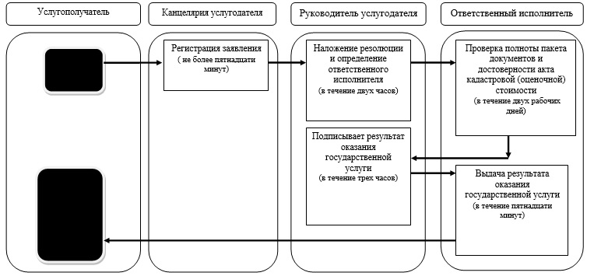

При оказании государственной услуги через Государственную корпорацию

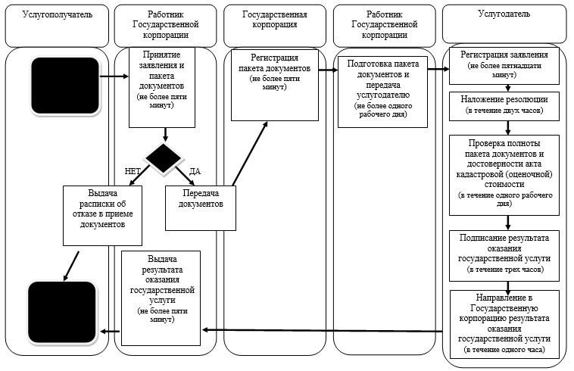

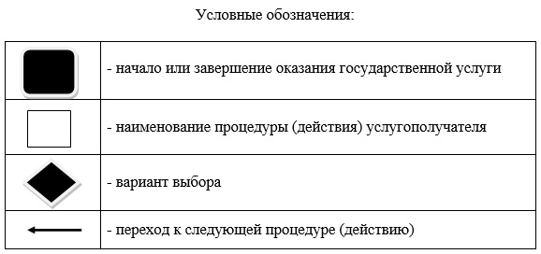

Приложение 2
к постановлению акимата Карагандинской области
от 27 июня 2017 года
№ 37/09
Утвержден
постановлением акимата
Карагандинской области
от 07 июля 2015 года
№ 37/01
Регламент
государственной услуги "Утверждение землеустроительных проектов по формированию земельных участков"
1. Общие положения
1. Государственная услуга "Утверждение землеустроительных проектов по формированию земельных участков" (далее - государственная услуга) оказывается местными исполнительными органами городов и районов Карагандинской области (далее - услугодатель).
Государственная услуга оказывается бесплатно физическим, юридическим лицам (далее - услугополучатель).
Прием документов и выдача результатов оказания государственной услуги осуществляется через:
канцелярию услугодателя;
2) Некоммерческое акционерное общество "Государственная корпорация "Правительство для граждан" (далее - Государственная корпорация);
3) веб-портал "электронного правительства" www.egov.kz или веб-портал "Е-лицензирование" www.elicense.kz (далее - портал).
2. Форма оказания государственной услуги: электронная (частично автоматизированная) и (или) бумажная.
3. Результат оказания государственной услуги: приказ об утверждении землеустроительного проекта по формированию земельного участка либо мотивированный ответ об отказе в оказании государственной услуги.
4. Форма предоставления результата оказания государственной услуги: электронная.
2. Описание порядка действий структурных подразделений (работников) услугодателя в процессе оказания государственной услуги
5. Основанием для начала процедуры (действия) по оказанию государственной услуги при обращении услугополучателя (либо его представителя по доверенности) к услугодателю является заявление по форме согласно приложению 1 к Стандарту государственной услуги "Утверждение землеустроительных проектов по формированию земельных участков", утвержденного приказом исполняющего обязанности Министра национальной экономики Республики Казахстан от 27 марта 2015 года № 272 "Об утверждении стандартов государственных услуг в сфере земельных отношений" (зарегистрирован в Реестре государственной регистрации нормативных правовых актов № 11050) (далее – Стандарт) с приложением документов, указанных в пункте 9 Стандарта (далее – пакет документов) либо электронный запрос от услугополучателя.
6. Содержание каждой процедуры (действия), входящей в состав процесса оказания государственной услуги, длительность его выполнения:
1) прием документов осуществляется согласно пункту 9 Стандарта, не более пятнадцати минут;
2) руководитель услугодателя налагает резолюцию на заявлении в течение двух часов;
3) ответственный исполнитель услугодателя рассматривает заявление, подготавливает результат оказания государственной услуги - в течение пяти рабочих дней;
4) руководитель услугодателя подписывает результат оказания государственной услуги в течение одного рабочего дня;
5) ответственный исполнитель выдает услугополучателю результат оказания государственной услуги в течение пятнадцати минут.
7. Результат процедуры (действия) по оказанию государственной услуги, который служит основанием для начала выполнения следующей процедуры (действия):
1) прием, регистрация, выдача талона о приеме соответствующих документов либо отметка о получении документов в реестре передаваемых документов (работник канцелярии);
2) наложение резолюции, направление заявления и пакета документов ответственному исполнителю (руководитель услугодателя);
3) рассмотрение заявления, подготовка результата оказания государственной услуги (ответственный исполнитель);
4) подписание результата оказания государственной услуги (руководитель услугодателя);
5) выдача результата оказания государственной услуги (ответственный исполнитель) услугополучателю.
3. Описание порядка взаимодействия структурных подразделений (работников) услугодателя в процессе оказания государственной услуги
8. Перечень структурных подразделений (работников) услугодателя, которые участвуют в процессе оказания государственной услуги:
1) работник канцелярии услугодателя;
2) руководитель услугодателя;
3) ответственный исполнитель услугодателя.
9. Описание последовательности процедур (действий) между структурными подразделениями (работниками) с указанием длительности каждой процедуры (действия):
1) прием, регистрация, выдача талона либо отметка о получении документов в реестре передаваемых документов (работник канцелярии) – не более пятнадцати минут;
2) наложение резолюции (руководитель услугодателя) - в течение двух часов;
3) рассмотрение заявления на соответствие предъявленным требованиям, подготовка результата оказания государственной услуги (ответственный исполнитель) – в течение пяти рабочих дней;
4) подписание результата оказания государственной услуги (руководитель услугодателя) - в течение одного рабочего дня;
5) выдача услугополучателю результата оказания государственной услуги (ответственный исполнитель) - в течение пятнадцати минут.
Описание последовательности процедур (действий) между структурными подразделениями (работниками) с указанием длительности каждой процедуры (действия) приведено в приложении к настоящему регламенту.
4. Описание порядка взаимодействия с Государственной корпорацией "Правительство для граждан" и (или) иными услугодателями, а также порядка использования информационных систем в процессе оказания государственной услуги
10. Основанием для начала действия по оказанию государственной услуги при обращении в Государственную корпорацию является принятие работником Государственной корпорации пакета документов от услугополучателя.
11. Содержание каждого действия, входящего в состав процесса оказания государственной услуги, длительность его выполнения:
1) работник Государственной корпорации проверяет правильность заполнения заявления и полноту пакета документов, предоставленных услугополучателем (не более пяти минут).
В случае предоставления услугополучателем неполного пакета документов, работник Государственной корпорации при приеме заявления выдает расписку об отказе в приеме документов по форме согласно приложению 2 к Стандарту.
При предоставлении полного пакета документов, работник Государственной корпорации регистрирует и выдает услугополучателю талон о приеме соответствующих документов (не более пяти минут);
2) работник Государственной корпорации получает письменное согласие услугополучателя на использование сведений, составляющих охраняемую законом тайну, содержащихся в информационных системах, если иное не предусмотрено законами Республики Казахстан (не более пяти минут);
3) работник Государственной корпорации идентифицируют личность услугополучателя, вносит соответствующую информацию об услугополучателе и список поданных документов в Государственную корпорацию, выдает услугополучателю талон о приеме соответствующих документов (не более пяти минут);
4) работник Государственной корпорации подготавливает пакет документов и направляет его услугодателю через курьерскую или иную уполномоченную на это связь (не более одного рабочего дня);
5) работник Государственной корпорации в срок, указанный в расписке о приеме соответствующих документов, выдает результат оказания государственной услуги услугополучателю (не более пяти минут);
6) срок оказания государственной услуги осуществляется с момента сдачи пакета документов в Государственную корпорацию – в течение семи рабочих дней.
День приема документов не входит в срок оказания государственной услуги.
В случаях, когда услугополучатель не обратился за результатом услуги в указанный срок, Государственная корпорация обеспечивает его хранение в течение одного месяца, после чего передает его услугодателю.
Невостребованный готовый результат государственной услуги услугодатель в течение одного рабочего дня направляет услугополучателю посредством почтовой связи по указанному в заявлении адресу.
Описание функционального взаимодействия информационных систем через Государственную корпорацию, задействованных в оказании государственной услуги приведено в справочнике бизнес-процессов оказания государственной услуги согласно приложению к настоящему регламенту.
12. Порядок действий услугодателя и услугополучателя при оказании государственной услуги через портал:
1) услугополучатель осуществляет регистрацию (авторизацию) на портале посредством индивидуального идентификационного номера (далее - ИИН);
2) выбор услугополучателем электронной государственной услуги, заполнение полей электронного запроса и прикрепление документов, указанных в пункте 9 Стандарта;
3) удостоверение электронного запроса для оказания электронной государственной услуги посредством электронной цифровой подписью услугополучателя (далее - ЭЦП);
4) обработка (проверка, регистрация) электронного запроса услугодателем;
5) получение услугополучателем уведомления о статусе электронного запроса и сроке оказания государственной услуги в "личном кабинете" услугополучателя;
6) направление услугодателем в "личный кабинет" услугополучателя результата оказания государственной услуги в форме электронного документа, подписанного ЭЦП;
7) получение услугополучателем результата государственной услуги в "личном кабинете" услугополучателя;
8) срок оказания государственной услуги указан в пункте 4 Стандарта.
Описание функционального взаимодействия информационных систем через портал, задействованных в оказании государственной услуги приведено в справочнике бизнес-процессов оказания государственной услуги согласно приложению к настоящему регламенту.
Приложение
к регламенту государственной услуги "Утверждение землеустроительных проектов по формированию земельных участков"
Справочник
бизнес-процессов оказания государственной услуги
при оказании государственной услуги через канцелярию услугодателя

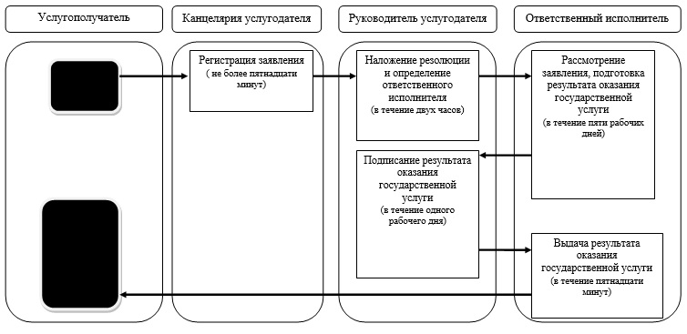

При оказании государственной услуги через Государственную корпорацию

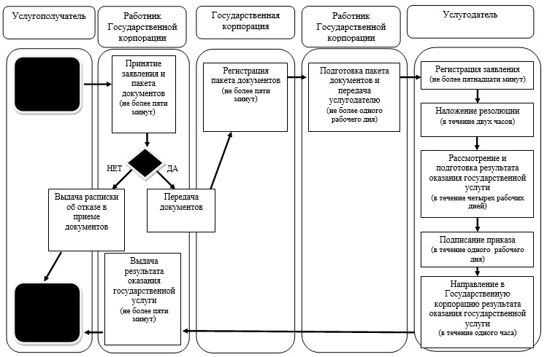

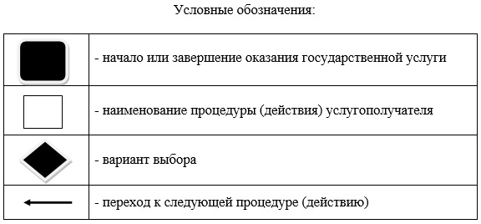

Приложение 3
к постановлению акимата Карагандинской области
от 27 июня 2017 года
№ 37/09
Утвержден
постановлением акимата
Карагандинской области
от 07 июля 2015 года
№ 37/01
Регламент
государственной услуги "Выдача решения на изменение целевого назначения земельного участка"
1. Общие положения
1. Государственная услуга "Выдача решения на изменение целевого назначения земельного участка" (далее - государственная услуга) оказывается местными исполнительными органами городов, районов, поселка, сельского округа Карагандинской области (далее - услугодатель).
Государственная услуга оказывается бесплатно физическим, юридическим лицам (далее - услугополучатель).
Прием документов и выдача результатов оказания государственной услуги осуществляется через:
1) канцелярию услугодателя;
2) Некоммерческое акционерное общество "Государственная корпорация "Правительство для граждан" (далее - Государственная корпорация);
3) веб-портал "электронного правительства" www.egov.kz или веб-портал "Е-лицензирование" www.elicense.kz (далее - портал).
2. Форма оказания государственной услуги: электронная (частично автоматизированная) и (или) бумажная.
3. Результат оказания государственной услуги: постановление об изменении целевого назначения земельного участка либо мотивированный отказ в оказании государственной услуги.
4. Форма предоставления результата оказания государственной услуги: электронная.
2. Описание порядка действий структурных подразделений (работников) услугодателя в процессе оказания государственной услуги
5. Основанием для начала процедуры (действия) по оказанию государственной услуги при обращении услугополучателя (либо его представителя по доверенности) к услугодателю является заявление по форме согласно приложению 1 к Стандарту государственной услуги "Выдача решения на изменение целевого назначения земельного участка", утвержденного приказом исполняющего обязанности Министра национальной экономики Республики Казахстан от 27 марта 2015 года № 272 "Об утверждении стандартов государственных услуг в сфере земельных отношений" (зарегистрирован в Реестре государственной регистрации нормативных правовых актов № 11050) (далее – Стандарт) с приложением документов, указанных в пункте 9 Стандарта (далее – пакет документов) либо электронный запрос от услугополучателя.
6. Содержание каждой процедуры (действия), входящей в состав процесса оказания государственной услуги, длительность его выполнения:
1) прием документов осуществляется согласно пункту 9 Стандарта, не более пятнадцати минут;
2) руководитель услугодателя определяет исполнителя - уполномоченный органа по земельным отношениям области, района (города областного значения, налагает резолюцию на заявлении в течение одного календарного дня;
3) руководитель уполномоченного органа по земельным отношениям области, района (города областного значения) определяет ответственного исполнителя в течение трех часов;
4) ответственный исполнитель проверяет предоставленные документы, подготавливает пакет документов на заседание комиссии по предоставлению земельных участков (далее - Комиссия) в течение десяти календарных дней;
5) Комиссия рассматривает предоставленные документы и подготавливает заключение в течение семи календарных дней;
6) ответственный исполнитель на основании заключения Комиссии разрабатывает, согласовывает и вносит проект постановление об изменении либо об отказе в изменении целевого назначения земельного участка в течение семи календарных дней;
7) акимат области, района (города областного значения) принимает решение об изменении либо об отказе в изменении целевого назначения земельного участка в течение трех календарных дней;
8) работник канцелярии услугодателя, в срок не позднее одного календарного дней, выдает услугополучателю результат оказания государственной услуги после его принятия.
7. Результат процедуры (действия) по оказанию государственной услуги, который служит основанием для начала выполнения следующей процедуры (действия):
1) прием, регистрация, выдача расписки о приеме соответствующих документов либо отметка о получении документов в реестре передаваемых документов (работник канцелярии);
2) наложение резолюции, направление заявления и пакета документов в структурное подразделение (руководитель услугодателя);
3) определение ответственного исполнителя (руководитель уполномоченного органа по земельным отношениям области, района (города областного значения));
4) передача заявления и пакета документов в Комиссию (ответственный исполнитель);
5) рассмотрение предоставленных документов, подготовка заключения (Комиссия);
6) разработка, согласование проекта постановление об изменении либо об отказе в изменении целевого назначения земельного участка (ответственный исполнитель);
7) принятие решение об изменении либо об отказе в изменении целевого назначения земельного участка (акимат области, района (города областного значения));
8) выдача услугополучателю результата оказания государственной услуги (работник канцелярии).
3. Описание порядка взаимодействия структурных подразделений (работников) услугодателя в процессе оказания государственной услуги
8. Перечень структурных подразделений (работников) услугодателя, которые участвуют в процессе оказания государственной услуги:
1) работник канцелярии услугодателя;
2) руководитель услугодателя;
3) руководитель уполномоченного органа по земельным отношениям области, района (города областного значения);
4) ответственный исполнитель;
5) комиссия;
6) акимат области, района (города областного значения).
9. Описание последовательности процедур (действий) между структурными подразделениями (работниками) с указанием длительности каждой процедуры (действия):
1) прием, регистрация, выдача расписки либо отметка о получении документов в реестре передаваемых документов (работник канцелярии) – не более пятнадцати минут;
2) наложение резолюции (руководитель услугодателя) - в течение одного календарного дня;
3) определение ответственного исполнителя (руководитель уполномоченного органа по земельным отношениям области, района (города областного значения) - в течение трех часов;
4) передача заявления и пакета документов в Комиссию (ответственный исполнитель) - в течение десяти календарных дней;
5) рассмотрение предоставленных документов, подготовка заключения (Комиссия) - в течение семи календарных дней;
6) разработка, согласование проекта постановление об изменении либо об отказе в изменении целевого назначения земельного участка (ответственный исполнитель) - в течение семи календарных дней;
7) принятие решение (акимат области, района (города областного значения)) - в течение трех календарных дней;
8) выдача услугополучателю не позднее одного календарного дня результата оказания государственной услуги (работник канцелярии).
Описание последовательности процедур (действий) между структурными подразделениями (работниками) с указанием длительности каждой процедуры (действия) приведено в приложении к настоящему регламенту.
4. Описание порядка взаимодействия с Государственной корпорацией "Правительство для граждан" и (или) иными услугодателями, а также порядка использования информационных систем в процессе оказания государственной услуги
10. Основанием для начала действия по оказанию государственной услуги при обращении в Государственную корпорацию является принятие работником Государственной корпорации пакета документов от услугополучателя.
11. Содержание каждого действия, входящего в состав процесса оказания государственной услуги, длительность его выполнения:
1) работник Государственной корпорации проверяет правильность заполнения заявления и полноту пакета документов, предоставленных услугополучателем (не более пяти минут).
В случае предоставления услугополучателем неполного пакета документов, работник Государственной корпорации при приеме заявления выдает расписку об отказе по форме, согласно приложению 2 к Стандарту.
Работник Государственной корпорации при предоставления полного пакета документов, регистрирует их Государственной корпорации и выдает услугополучателю расписка о приеме соответствующих документов;
2) работник Государственной корпорации получает письменное согласие услугополучателя на использование сведений, составляющих охраняемую законом тайну, содержащихся в информационных системах, если иное не предусмотрено законами Республики Казахстан (не более пяти минут);
3) работник Государственной корпорации идентифицируют личность услугополучателя, вносит соответствующую информацию об услугополучателе и список поданных документов в Государственную корпорацию, выдает услугополучателю талон о приеме соответствующих документов (не более пяти минут);
4) работник Государственной корпорации подготавливает пакет документов и направляет его услугодателю через курьерскую или иную уполномоченную на это связь (не более одного календарного дня);
5) работник Государственной корпорации в срок, указанный в талоне о приеме соответствующих документов, выдает результат оказания государственной услуги услугополучателю (не более пяти минут);
6) срок оказания государственной услуги осуществляется с момента сдачи пакета документов в Государственную корпорацию в течение тридцати календарных дней.
День приема документов не входит в срок оказания государственной услуги.
В случаях, когда услугополучатель не обратился за результатом услуги в указанный срок, Государственная корпорация обеспечивает его хранение в течение одного месяца, после чего передает его услугодателю.
Невостребованный готовый результат государственной услуги услугодатель в течение одного рабочего дня направляет услугополучателю посредством почтовой связи по указанному в заявлении адресу.
Описание функционального взаимодействия информационных систем через Государственную корпорацию, задействованных в оказании государственной услуги приведено в справочнике бизнес-процессов оказания государственной услуги согласно приложению к настоящему регламенту.
12. Порядок действий услугодателя и услугополучателя при оказании государственной услуги через портал:
1) услугополучатель осуществляет регистрацию (авторизацию) на портале посредством индивидуального идентификационного номера (далее – ИИН);
2) выбор услугополучателем электронной государственной услуги, заполнение полей электронного запроса и прикрепление документов, указанных в пункте 9 Стандарта;
3) удостоверение электронного запроса для оказания электронной государственной услуги посредством электронной цифровой подписью услугополучателя (далее - ЭЦП);
4) обработка (проверка, регистрация) электронного запроса услугодателем;
5) получение услугополучателем уведомления о статусе электронного запроса и сроке оказания государственной услуги в истории получения государственных услуг личного кабинета услугополучателя;
6) направление услугодателем в "личный кабинет" услугополучателя результата оказания государственной услуги в форме электронного документа, подписанного ЭЦП;
7) получение услугополучателем результата государственной услуги в истории получения государственных услуг личного кабинета услугополучателя;
8) срок оказания государственной услуги при обращении на портал – тридцать календарных дней.
Описание функционального взаимодействия информационных систем через портал, задействованных в оказании государственной услуги приведено в справочнике бизнес-процессов оказания государственной услуги согласно приложению к настоящему регламенту.
Приложение
к регламенту государственной услуги
"Выдача решения на изменение целевого назначения земельного участка"
Справочник
бизнес-процессов оказания государственной услуги
при оказании государственной услуги через канцелярию услугодателя

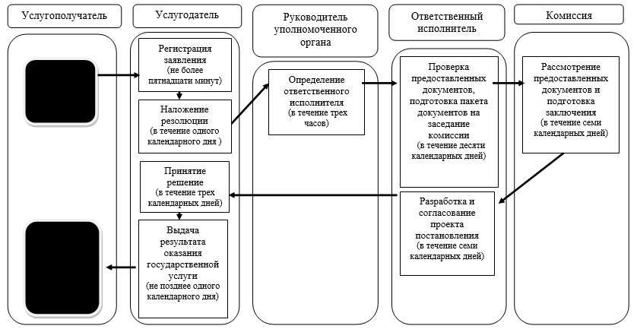

При оказании государственной услуги через Государственную корпорацию

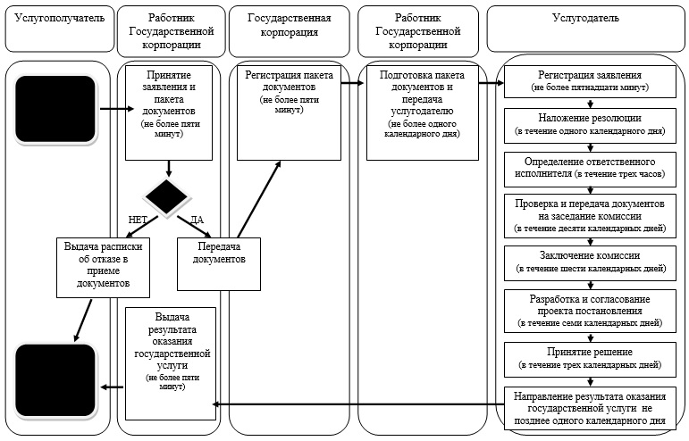

При оказании государственной услуги через портал

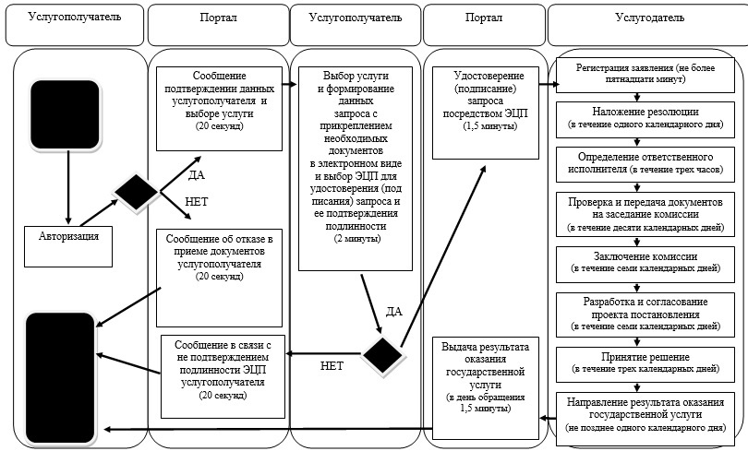

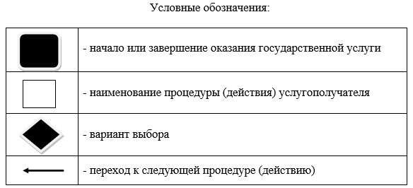

Приложение 4
к постановлению акимата Карагандинской области
от 27 июня 2017 года
№ 37/09
Утвержден
постановлением акимата
Карагандинской области
от 07 июля 2015 года
№ 37/01
Регламент
государственной услуги "Выдача разрешения на использование земельного участка для изыскательских работ"
1. Общие положения
1. Государственная услуга "Выдача разрешения на использование земельного участка для изыскательских работ" (далее - государственная услуга) оказывается местными исполнительными органами городов и районов Карагандинской области (далее - услугодатель).
Государственная услуга оказывается бесплатно физическим, юридическим лицам (далее - услугополучатель).
Прием документов и выдача результатов оказания государственной услуги осуществляется через:
1) канцелярию услугодателя;
2) Некоммерческое акционерное общество "Государственная корпорация "Правительство для граждан" (далее - Государственная корпорация);
3) веб-портал "электронного правительства" www.egov.kz или веб-портал "Е-лицензирование" www.elicense.kz (далее – портал).
2. Форма оказываемой государственной услуги: электронная (частично автоматизированная) и (или) бумажная.
3. Результат оказания государственной услуги: постановление о выдаче разрешения на использование земельного участка для изыскательских работ, либо мотивированный отказ в оказании государственной услуги.
4. Форма предоставления результата оказания государственной услуги: электронная.
2. Описание порядка действий структурных подразделений (работников) услугодателя в процессе оказания государственной услуги
5. Основанием для начала процедуры (действия) по оказанию государственной услуги при обращении услугополучателя (либо его представителя по доверенности) к услугодателю является заявление по форме согласно приложению 1 к Стандарту государственной услуги "Выдача разрешения на использование земельного участка для изыскательских работ", утвержденного приказом исполняющего обязанности Министра национальной экономики Республики Казахстан от 27 марта 2015 года № 272 "Об утверждении стандартов государственных услуг в сфере земельных отношений, геодезии и картографии" (зарегистрирован в Реестре государственной регистрации нормативных правовых актов № 11050) (далее – Стандарт) с приложением документов, указанных в пункте 9 Стандарта (далее – пакет документов) либо электронный запрос от услугополучателя.
6. Содержание каждой процедуры (действия), входящей в состав процесса оказания государственной услуги, длительность его выполнения:
1) прием документов осуществляется согласно пункту 9 Стандарта, не более пятнадцати минут;
2) руководитель услугодателя определяет исполнителя - уполномоченный орган по земельным отношениям области, района (города областного значения), налагает резолюцию на заявлении в течение трех часов;
3) руководитель уполномоченного органа по земельным отношениям области, района (города областного значения), определяет ответственного исполнителя в течение трех часов;
4) ответственный исполнитель проверяет предоставленные документы, разрабатывает, согласовывает и подготавливает результат оказания государственной услуги в течение шести рабочих дней;
5) акимат области, района (города областного значения) принимает окончательный результат оказания государственной услуги в течение трех рабочих дней;
6) работник канцелярии услугодателя, выдает услугополучателю результат оказания государственной услуги в течение пятнадцати минут.
7. Результат процедуры (действия) по оказанию государственной услуги, который служит основанием для начала выполнения следующей процедуры (действия):
1) прием, регистрация, выдача талона о приеме соответствующих документов либо отметка о получении документов в реестре передаваемых документов (работник канцелярии);
2) наложение резолюции, направление заявления и пакета документов в структурное подразделение (руководитель услугодателя);
3) определение ответственного исполнителя (руководитель уполномоченного органа по земельным отношениям области, района (города областного значения));
4) разработка, согласование и подготовка результата оказания государственной услуги (ответственный исполнитель);
5) принятие окончательного результата оказания государственной услуги (акимат области, района (города областного значения));
6) выдача услугополучателю результата оказания государственной услуги (работник канцелярии).
3. Описание порядка взаимодействия структурных подразделений (работников) услугодателя в процессе оказания государственной услуги
8. Перечень структурных подразделений (работников) услугодателя, которые участвуют в процессе оказания государственной услуги:
1) работник канцелярии услугодателя;
2) руководитель услугодателя;
3) руководитель уполномоченного органа по земельным отношениям области, района (города областного значения);
4) ответственный исполнитель;
5) акимат области, района (города областного значения).
9. Описание последовательности процедур (действий) между структурными подразделениями (работниками) с указанием длительности каждой процедуры (действия):
1) прием, регистрация, выдача талона либо отметка о получении документов в реестре передаваемых документов (работник канцелярии) – не более пятнадцати минут;
2) наложение резолюции (руководитель услугодателя) - в течение трех часов;
3) определение ответственного исполнителя (руководитель уполномоченного органа по земельным отношениям области, района (города областного значения) - в течение трех часов;
4) рассмотрение документов на соответствие законодательства, разработка, согласование и подготовка результата оказания государственной услуги (ответственный исполнитель) - в течение шести рабочих дней;
5) принятие окончательного результата оказания государственной услуги (акимат области, района (города областного значения)) - в течение трех рабочих дней;
6) выдача услугополучателю результата оказания государственной услуги (работник канцелярии) - в течение пятнадцати минут.
Описание последовательности процедур (действий) между структурными подразделениями (работниками) с указанием длительности каждой процедуры (действия) приведено в приложении к настоящему регламенту.
4. Описание порядка взаимодействия с Государственной корпорацией "Правительство для граждан" и (или) иными услугодателями, а также порядка использования информационных систем в процессе оказания государственной услуги
10. Основанием для начала действия по оказанию государственной услуги при обращении в Государственную корпорацию является принятие работником Государственной корпорации пакета документов от услугополучателя.
11. Содержание каждого действия, входящего в состав процесса оказания государственной услуги, длительность его выполнения:
1) работник Государственной корпорации проверяет правильность заполнения заявления и полноту пакета документов, предоставленных услугополучателем, на соответствие пункту 9 Стандарта (не более пяти минут).
В случае предоставления услугополучателем неполного пакета документов, работник Государственной корпорации при приеме заявления выдает расписку об отказе форме, согласно приложению 2 к Стандарту.
При предоставлении полного пакета документов, работник Государственной корпорации регистрирует их в информационной системе Государственной корпорации и выдает услугополучателю талон о приеме соответствующих документов;
2) работник Государственной корпорации получает письменное согласие услугополучателя на использование сведений, составляющих охраняемую законом тайну, содержащихся в информационных системах, если иное не предусмотрено законами Республики Казахстан (не более пяти минут);
3) работник Государственной корпорации идентифицируют личность услугополучателя, вносит соответствующую информацию об услугополучателе и список поданных документов в Государственную корпорацию, выдает услугополучателю талон о приеме соответствующих документов (не более пяти минут);
4) работник Государственной корпорации подготавливает пакет документов и направляет его услугодателю через курьерскую или иную уполномоченную на это связь (не более одного рабочего дня);
5) работник Государственной корпорации в срок, указанный в талоне о приеме соответствующих документов, выдает результат оказания государственной услуги услугополучателю (не более пяти минут);
6) срок оказания государственной услуги указан в пункте 4 Стандарта.
В случаях, когда услугополучатель не обратился за результатом услуги в указанный срок, Государственная корпорация обеспечивает его хранение в течение одного месяца, после чего передает его услугодателю.
Невостребованный готовый результат государственной услуги услугодатель в течение одного рабочего дня направляет услугополучателю посредством почтовой связи по указанному в заявлении адресу.
Описание функционального взаимодействия информационных систем через Государственную корпорацию, задействованных в оказании государственной услуги приведено в справочнике бизнес-процессов оказания государственной услуги согласно приложению к настоящему регламенту.
12. Порядок действий услугодателя и услугополучателя при оказании государственной услуги через Портал:
1) услугополучатель осуществляет регистрацию (авторизацию) на портале посредством индивидуального идентификационного номера (далее - ИИН);
2) выбор услугополучателем электронной государственной услуги, заполнение полей электронного запроса и прикрепление документов, указанных в пункте 9 Стандарта;
3) удостоверение электронного запроса для оказания электронной государственной услуги посредством электронной цифровой подписью (далее -ЭЦП) услугополучателя;
4) обработка (проверка, регистрация) электронного запроса услугодателем;
5) получение услугополучателем уведомления о статусе электронного запроса и сроке оказания государственной услуги в истории получения государственных услуг личного кабинета услугополучателя;
6) направление услугодателем в "личный кабинет" услугополучателя результата оказания государственной услуги в форме электронного документа, подписанного ЭЦП;
7) получение услугополучателем результата государственной услуги в истории получения государственных услуг личного кабинета услугополучателя;
8) срок оказания государственной услуги указан в пункте 4 Стандарта.
Описание функционального взаимодействия информационных систем через портал, задействованных в оказании государственной услуги приведено в справочнике бизнес-процессов оказания государственной услуги согласно приложению к настоящему регламенту.
Приложение
к регламенту государственной услуги
"Выдача разрешения на использование земельного участка для изыскательских работ"
Справочник
бизнес-процессов оказания государственной услуги при оказании государственной услуги через канцелярию услугодателя

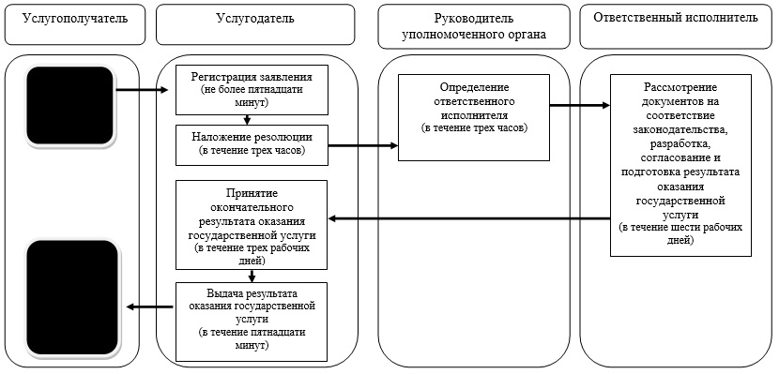

При оказании государственной услуги через Государственную корпорацию

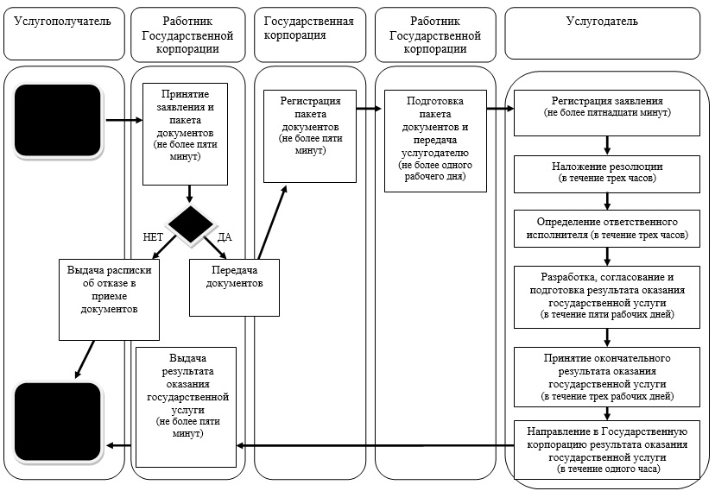

При оказании государственной услуги через портал

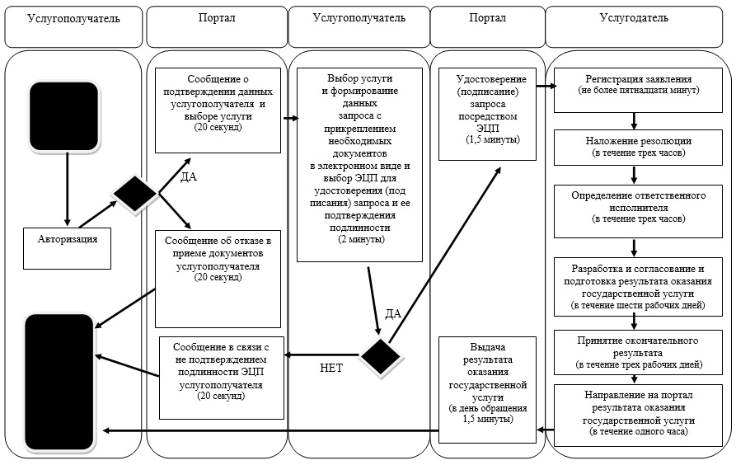

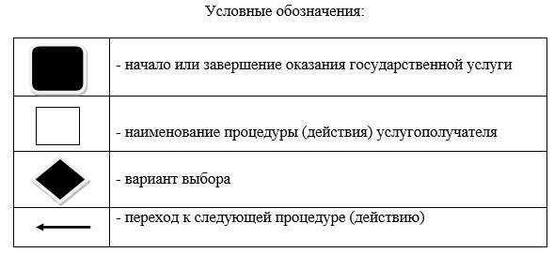

Приложение 5
к постановлению акимата Карагандинской области
от 27 июня 2017 года
№ 37/09
Утвержден
постановлением акимата
Карагандинской области
от 07 июля 2015 года
№ 37/01
Регламент
государственной услуги "Выдача решения на перевод орошаемой пашни в неорошаемые виды угодий"
1. Общие положения
1. Государственная услуга "Выдача решения на перевод орошаемой пашни в неорошаемые виды угодий" оказывается местными исполнительными органами Карагандинской области, (далее – услугодатель).
Государственная услуга оказывается бесплатно физическим, юридическим лицам (далее - услугополучатель).
Прием заявлений и выдача результатов оказания государственной услуги осуществляется через:
канцелярию услугодателя;
2) веб-портал "электронного правительства" www.egov.kz или веб-портал "Е-лицензирование" www.elicense.kz (далее – портал)..
2. Форма оказания государственной услуги: электронная (частично автоматизированная) и (или) бумажная.
3. Результат оказания государственной услуги: постановление услугодателя о решении перевода орошаемой пашни в неорошаемые виды угодий либо мотивированный ответ об отказе в оказании государственной услуги.
4. Форма предоставления результата оказания государственной услуги: электронная.
2. Описание порядка действий структурных подразделений (работников) услугодателя в процессе оказания государственной услуги
5. Основанием для начала процедуры (действия) по оказанию государственной услуги при обращении услугополучателя (либо его представителя по доверенности) к услугодателю является заявление по форме согласно приложению 1 к Стандарту государственной услуги "Выдача решения на перевод орошаемой пашни в неорошаемые виды угодий", утвержденного приказом исполняющего обязанности Министра национальной экономики Республики Казахстан от 27 марта 2015 года № 272 "Об утверждении стандартов государственных услуг в сфере земельных отношений, геодезии и картографии" (зарегистрирован в Реестре государственной регистрации нормативных правовых актов № 11050) (далее – Стандарт) с приложением документов, указанных в пункте 9 Стандарта (далее – пакет документов).
6. Содержание каждой процедуры (действия), входящей в состав процесса оказания государственной услуги, длительность его выполнения:
1) работник канцелярии услугодателя осуществляет прием заявления и пакета документов от услугополучателя, регистрирует их и выдает талон о приеме соответствующих документов с указанием даты и времени, фамилии и инициалов лица, принявшего документы, срока и места получения результата - не более пятнадцати минут;
2) руководитель услугодателя определяет исполнителя - уполномоченный орган по земельным отношениям района (города областного значения), налагает резолюцию на заявлении в течение одного календарного дня;
3) руководитель уполномоченного органа по земельным отношениям района (города областного значения) определяет ответственного исполнителя в течение трех часов;
4) ответственный исполнитель проверяет полноту пакета документов, обобщает материалы, согласовывает с районным отделом сельского хозяйства, составляет заключение и направляет материалы по переводу в уполномоченный орган по земельным отношениям области в течение трех календарных дней;
5) работник уполномоченного органа по земельным отношениям области согласовывает материалы перевода с областными органами сельского и водного хозяйства, охраны окружающей среды, обобщает материалы, составляет заключение и направляет на согласование в центральный уполномоченный орган по земельным отношениям в течение восьми календарных дней;
6) центральный уполномоченный орган по земельным отношениям рассматривает предоставленные материалы, согласовывает с центральными уполномоченными органами по сельскому хозяйству, охране окружающей среды и направляет пакет документов с заключением в уполномоченный орган по земельным отношениям области в течение пяти календарных дней;
7) работник уполномоченного органа по земельным отношениям области на основании соответствующего заключения центрального уполномоченного органа по земельным отношениям разрабатывает, согласовывает и подготавливает результат оказания государственной услуги в течение восьми календарных дней;
8) акимат области принимает окончательный результат оказания государственной услуги в течение трех календарных дней;
9) работник канцелярии услугодателя, в срок не позднее одного календарного дня, выдает услугополучателю результат оказания государственной услуги.
7. Результат процедуры (действия) по оказанию государственной услуги, который служит основанием для начала выполнения следующей процедуры (действия):
1) прием, регистрация, выдача талона о приеме соответствующих документов (работник канцелярии);
2) наложение резолюции, направление заявления и пакета документов уполномоченный орган района или города областного значения (руководитель услугодателя);
3) определение ответственного исполнителя (руководитель уполномоченного органа по земельным отношениям района (города областного значения));
4) передача материалов в уполномоченный орган по земельным отношениям области (ответственный исполнитель);
5) передача материалов на согласование в центральный уполномоченный орган по земельным отношениям (работник уполномоченного органа по земельным отношениям области);
6) рассмотрение предоставленных документов, принятие соответствующего заключения (центральный уполномоченный орган по земельным отношениям);
7) разработка, согласование и подготовка результата оказания государственной услуги (работник уполномоченного органа по земельным отношениям);
8) принятие окончательного результата оказания государственной услуги (акимат области);
9) выдача услугополучателю результата оказания государственной услуги (работник канцелярии).
3. Описание порядка взаимодействия структурных подразделений (работников) услугодателя в процессе оказания государственной услуги
8. Перечень структурных подразделений (работников) услугодателя и уполномоченного органа, которые участвуют в процессе оказания государственной услуги:
1) работник канцелярии услугодателя;
2) руководитель услугодателя;
3) руководитель уполномоченного органа по земельным отношениям района (города областного значения);
4) ответственный исполнитель;
5) работник уполномоченного органа по земельным отношениям области;
6) центральный уполномоченный орган по земельным отношениям;
7) акимат области.
9. Описание последовательности процедур (действий) между структурными подразделениями (работниками) с указанием длительности каждой процедуры (действия):
1) прием, регистрация, выдача талона либо отметка о получении документов в реестре передаваемых документов (работник канцелярии) - не более пятнадцати минут;
2) наложение резолюции (руководитель услугодателя) - в течение одного календарного дня;
3) определение ответственного исполнителя (руководитель уполномоченного органа по земельным отношениям района (города областного значения) - в течение трех часов;
4) передача материалов в уполномоченный орган по земельным отношениям области (ответственный исполнитель) - в течение трех календарных дней;
5) передача материалов на согласование в центральный уполномоченный орган по земельным отношениям (работник уполномоченного органа по земельным отношениям области) - в течение восьми календарных дней;
6) рассмотрение предоставленных документов (центральный уполномоченный орган) - в течение пять календарных дней;
7) разработка, согласование и подготовка результата оказания государственной услуги (работник уполномоченного органа по земельным отношениям) - в течение восьми календарных дней;
8) принятие окончательного результата оказания государственной услуги (акимат области) - в течение трех календарных дней;
9) выдача услугополучателю результата оказания государственной услуги, в срок не позднее одного календарного дня (работник канцелярии).
Описание последовательности процедур (действий) между структурными подразделениями (работниками) с указанием длительности каждой процедуры (действия) приведено в приложении к настоящему регламенту.
4. Описание порядка взаимодействия с Государственной корпорацией "Правительство для граждан" и (или) иными услугодателями, а также порядка использования информационных систем в процессе оказания государственной услуги
10. Порядок действий услугодателя и услугополучателя при оказании государственной услуги через портал:
1) услугополучатель осуществляет регистрацию (авторизацию) на портале посредством индивидуального идентификационного номера (далее – ИИН);
2) выбор услугополучателем электронной государственной услуги, заполнение полей электронного запроса и прикрепление документов, указанных в пункте 9 Стандарта;
3) удостоверение электронного запроса для оказания электронной государственной услуги посредством ЭЦП услугополучателя;
4) обработка (проверка, регистрация) электронного запроса услугодателем;
5) получение услугополучателем уведомления о статусе электронного запроса и сроке оказания государственной услуги в "личном кабинете" услугополучателя;
6) направление услугодателем в "личный кабинет" услугополучателя результата оказания государственной услуги в форме электронного документа, подписанного ЭЦП;
7) получение услугополучателем результата государственной услуги в "личном кабинете" услугополучателя;
Диаграмма функционального взаимодействия информационных систем, задействованных в оказании государственной услуги через портал.
Справочник бизнес-процессов оказания государственной услуги указан в приложении к настоящему регламенту.
Приложение
к регламенту государственной услуги
"Выдача решений на перевод орошаемой
пашни в неорошаемые виды угодий"
Диаграмма функционального взаимодействия информационных систем, задействованных в оказании государственной услуги через Портал

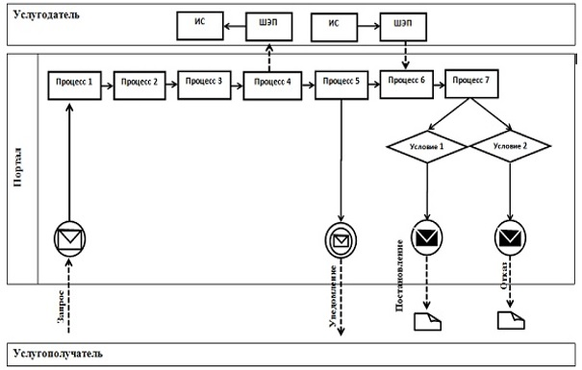

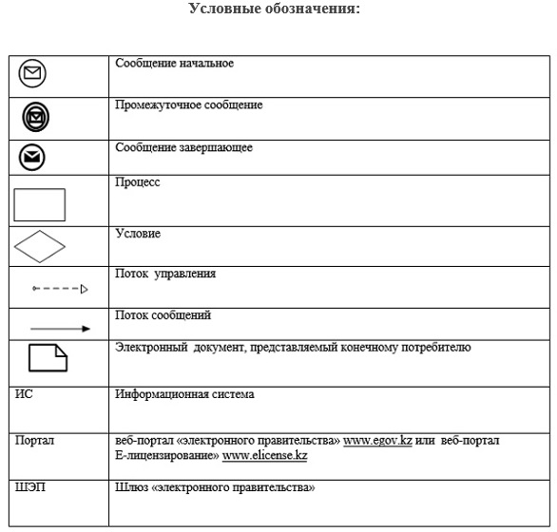

Приложение
к регламенту государственной услуги "Выдача разрешений на перевод орошаемой пашни в неорошаемые виды угодий"
Справочник
бизнес-процессов оказания государственной услуги
при оказании государственной услуги через канцелярию услугодателя

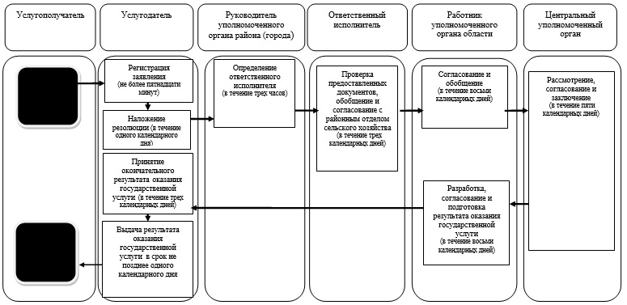

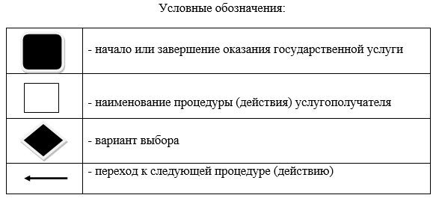

Приложение 6
к постановлению акимата Карагандинской области
от 27 июня 2017 года
№ 37/09
Утвержден
постановлением акимата
Карагандинской области
от 07 июля 2015 года
№ 37/01
Регламент
государственной услуги "Выдача разрешения на перевод сельскохозяйственных угодий из одного вида в другой"
1. Общие положения
1. Государственная услуга "Выдача разрешения на перевод сельскохозяйственных угодий из одного вида в другой" оказывается местными исполнительными органами районов и городов областного значения (далее - услугодатель).
Государственная услуга оказывается физическим, юридическим лицам, либо их уполномоченным представителям (далее - услугополучатель).
Прием заявлений и выдача результатов оказания государственной услуги осуществляется через канцелярию услугодателя.
2. Форма оказания государственной услуги: бумажная.
3. Результат оказания государственной услуги: разрешение услугодателя о переводе сельскохозяйственных угодий из одного вида в другой либо мотивированный ответ об отказе в оказании государственной услуги.
4. Форма предоставления результата оказания государственной услуги: бумажная.
2. Описание порядка действий структурных подразделений (работников) услугодателя в процессе оказания государственной услуги
5. Основанием для начала процедуры (действия) по оказанию государственной услуги при обращении услугополучателя (либо его представителя по доверенности) к услугодателю является принятие услугодателем заявление по форме согласно приложению Стандарта государственной услуги "Выдача разрешения на перевод сельскохозяйственных угодий из одного вида в другой", утвержденного приказом исполняющего обязанности Министра национальной экономики Республики Казахстан от 27 марта 2015 года № 271 "Об утверждении стандартов государственных услуг в сфере земельных отношений" (зарегистрирован в Реестре государственной регистрации нормативных правовых актов № 11052) (далее - Стандарт) с приложением документов, указанных в пункте 9 Стандарта (далее - пакет документов).
6. Содержание каждой процедуры (действия), входящей в состав процесса оказания государственной услуги, длительность его выполнения:
1) работник канцелярии услугодателя осуществляет прием заявления и пакета документов от услугополучателя, регистрирует их и выдает талон о приеме соответствующих документов с указанием даты и времени, фамилии и инициалов лица, принявшего документы, срока и места получения результата не более двадцати минут;
2) руководитель услугодателя определяет исполнителя - уполномоченный орган по земельным отношениям района (города областного значения), налагает резолюцию на заявлении в течение одного календарного дня;
3) руководитель уполномоченного органа по земельным отношениям района (города областного значения) определяет ответственного исполнителя в течение трех часов;
4) ответственный исполнитель проверяет полноту пакета документов, подготавливает результат оказания государственной услуги в течение двадцати трҰх календарных дней;
5) услугодатель подписывает результат оказания государственной услуги в течение одного календарного дня;
6) работник канцелярии услугодателя, в срок не позднее четырех календарных дней, выдает услугополучателю результат оказания государственной услуги.
В случае установления факта неполноты предоставленных документов услугодатель дает письменный мотивированный ответ об отказе в дальнейшем рассмотрении заявления в течение одного календарного дня.
7. Результат процедуры (действия) по оказанию государственной услуги, который служит основанием для начала выполнения следующей процедуры (действия):
1) прием, регистрация, выдача талона о приеме соответствующих документов (работник канцелярии);
2) наложение резолюции, направление заявления и пакета документов в уполномоченный орган района или города областного значения (руководитель услугодателя);
3) определение ответственного исполнителя (руководитель уполномоченного органа по земельным отношениям района (города областного значения));
4) проверка предоставленных документов, подготовка результата оказания государственной услуги (ответственный исполнитель);
5) подписание результата оказания государственной услуги (руководитель услугодателя);
6) выдача услугополучателю результата оказания государственной услуги (работник канцелярии).
3. Описание порядка взаимодействия структурных подразделений (работников) услугодателя в процессе оказания государственной услуги
8. Перечень структурных подразделений (работников) услугодателя и уполномоченного органа, которые участвуют в процессе оказания государственной услуги:
1) работник канцелярии услугодателя;
2) руководитель услугодателя;
3) руководитель уполномоченного органа по земельным отношениям района (города областного значения);
4) ответственный исполнитель.
9. Описание последовательности процедур (действий) между структурными подразделениями (работниками) с указанием длительности каждой процедуры (действия):
1) прием, регистрация, выдача талона либо отметка о получении документов в реестре передаваемых документов (работник канцелярии) - не более двадцати минут;
2) наложение резолюции (руководитель услугодателя) - в течение одного календарного дня;
3) определение ответственного исполнителя (руководитель уполномоченного органа по земельным отношениям района (города областного значения) - в течение трех часов;
4) подготовка результата оказания государственной услуги (ответственный исполнитель) - в течение двадцати трҰх календарных дней;
5) подписание результата оказания государственной услуги (руководитель услугодателя) - в течение одного рабочего дня;
6) выдача услугополучателю результата оказания государственной услуги, в срок не позднее четырех календарных дней (работник канцелярии).
В случае установления факта неполноты предоставленных документов услугодатель дает письменный мотивированный ответ об отказе в дальнейшем рассмотрении заявления в течение одного календарного дня.
Описание последовательности процедур (действий) между структурными подразделениями (работниками) с указанием длительности каждой процедуры (действия) приведено в справочнике бизнес-процессов оказания государственной услуги согласно приложению к настоящему Регламенту.
4. Описание порядка взаимодействия с Государственной корпорацией "Правительство для граждан" и (или) иными услугодателями, а также порядка использования информационных систем в процессе оказания государственной услуги
10. Государственная услуга через Государственную корпорацию "Правительство для граждан" и веб-портал "Электронное правительство" не оказывается.
Приложение
к регламенту государственной услуги
"Выдача разрешений на перевод
сельскохозяйственных угодий из одного вида в другой"
Справочник
бизнес-процессов оказания государственной услуги "Выдача разрешения на перевод сельскохозяйственных угодий из одного вида в другой" при оказании государственной услуги через канцелярию услугодателя

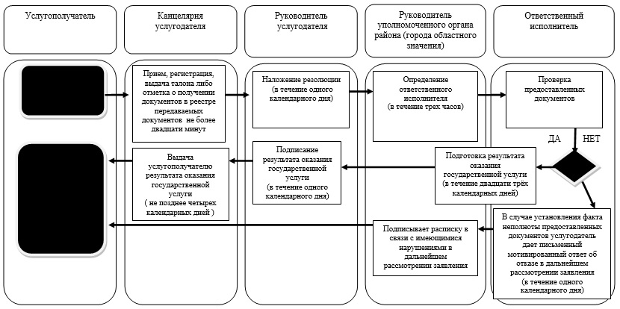

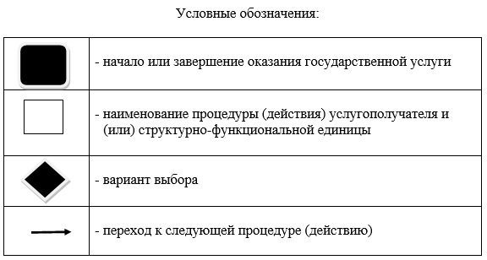

Приложение 7
к постановлению акимата
Карагандинской области
от 27 июня 2017 года
№ 37/09
Утвержден
постановлением акимата
Карагандинской области
от 07 июля 2015 года
№ 37/01
Регламент государственной услуги
"Предоставление земельного участка для строительства объекта в черте населенного пункта"
1. Общие положения
1. Государственная услуга "Предоставление земельного участка для строительства объекта в черте населенного пункта" (далее - государственная услуга) оказывается местными исполнительными органами области, городов и районов, акимами городов районного значения, поселков, сел, сельских округов согласно приложению 1 (далее - услугодатель) к настоящему регламенту, в соответствии со стандартом государственной услуги "Предоставление земельного участка для строительства объекта в черте населенного пункта", утвержденного приказом исполняющего обязанности Министра национальной экономики Республики Казахстан от 27 марта 2015 года № 270 (зарегистрирован в Реестре государственной регистрации нормативных правовых актов № 11051) (далее - Стандарт).
Прием заявлений и выдача результатов оказания государственной услуги осуществляются через:
1) некоммерческое акционерное общество "Государственная корпорация "Правительство для граждан" (далее - Государственная корпорация).
2) веб-портал "электронного правительства" www.egov.kz (далее - портал).
2. Форма оказания государственной услуги: электронная (частично автоматизированная) и (или) бумажная.
3. Результат оказания государственной услуги: решение о предоставлении права землепользования на земельный участок с приложением земельно-кадастрового плана согласно приложению 1 к Стандарту и договора временного (краткосрочного, долгосрочного) возмездного (безвозмездного) землепользования (далее - договор), либо мотивированный ответ об отказе в оказании государственной услуги.
2. Описание порядка действий структурных подразделений (работников) услугодателя в процессе оказания государственной услуги
4. Основанием для начала процедуры (действия) по оказанию государственной услуги является наличие документов, указанных в пункте 9 Стандарта.
5. Содержание каждой процедуры (действия), входящей в состав процесса оказания государственной услуги, длительность ее выполнения:
1) с момента сдачи документов в Государственную корпорацию:
1 этап: изготовление акта выбора земельного участка, с положительными заключениями согласующих органов и организаций - 28 (двадцать восемь) рабочих дней;
сотрудник канцелярии услугодателя принимает на регистрацию, рассматривает заявление услугополучателя, направленное Государственной корпорации, согласно его реестру и передает документы на рассмотрение руководству услугодателя - 15 (пятнадцать) минут;
руководство услугодателя рассматривает документы и определяет уполномоченный орган для исполнения - 1 (один) рабочий день;
руководитель уполномоченного органа в сфере архитектуры и градостроительства рассматривает документы, определяет ответственного исполнителя - 1(один) рабочий день;
ответственный исполнитель:
подготавливает акт выбора земельного участка с ситуационной схемой размещения земельного участка (далее - ситуационная схема) - 7 (семь) рабочих дней;
направляет на согласование акт выбора земельного участка с ситуационной схемой одновременно всем заинтересованным государственным органам, соответствующим службам и в Государственную корпорацию, ведущей государственный земельный кадастр для подготовки соответствующего заключения о возможности предоставления земельного участка по заявленному целевому назначению - 12 (двенадцать) рабочих дней;
в случае принятия положительного решения представляет окончательный акт выбора земельного участка руководителю уполномоченного органа в сфере архитектуры и градостроительства на утверждение - 2 (два) рабочих дня;
при отрицательном решении подготавливает проект мотивированного ответа об отказе в оказании государственной услуги и направляет на подписание руководителю уполномоченного органа в сфере архитектуры и градостроительства - 1 (один) рабочий день;
руководитель уполномоченного органа в сфере архитектуры и градостроительства рассматривает и подписывает окончательный акт выбора земельного участка с ситуационной схемой либо мотивированный ответ об отказе в оказании государственной услуги - 1 (один) рабочий день;
ответственный исполнитель направляет в Государственную корпорацию окончательный акт выбора земельного участка с ситуационной схемой и счет (смету) на изготовление земельно-кадастрового плана, предоставленный Государственной корпорации, ведущей государственный земельный кадастр, для согласования с услугополучателем либо мотивированный ответ об отказе в оказании государственной услуги - 3 (три) рабочих дня;
2 этап: при согласовании окончательного акта выбора и оплаты за услуги земельно-кадастровых работ услугополучателем - вынесение решения о предоставлении права землепользования на земельный участок - 22 (двадцать два) рабочих дня;
Государственная корпорация ведущей государственный земельный кадастр в случае оплаты изготавливает земельно-кадастровый план и направляет его в уполномоченный орган по земельным отношениям - 10 (десять) рабочих дней;
руководитель уполномоченного органа по земельным отношениям рассматривает, утверждает земельно-кадастровый план и определяет ответственного исполнителя - 2 (два) рабочих дня;
ответственный исполнитель подготавливает проект решения услугодателя о предоставлении права на земельный участок и договор временного землепользования - 5 (пять) рабочих дней;
руководитель уполномоченного органа по земельным отношениям рассматривает проект решения, подписывает договор временного землепользования - 1 (один) рабочий день;
руководство услугодателя рассматривает и подписывает проект решения, направляет в уполномоченный орган по земельным отношениям - 1 (один) рабочий день;
ответственный исполнитель направляет в Государственную корпорацию копии решения о предоставлении права землепользования на земельный участок с приложением земельно-кадастрового плана и договора временного землепользования для подписания услугополучателем в двух экземплярах - 1 (один) рабочий день;
работник Государственной корпорации осуществляет выдачу документов и подписывает услугополучателем договора временного землепользования в двух экземплярах - 2 (два) рабочих дня.
6. Результатом оказания государственной услуги является решение местного исполнительного органа о предоставлении права землепользования на земельный участок с приложением земельно-кадастрового плана и договора временного (краткосрочного, долгосрочного) возмездного (безвозмездного) землепользования.
3. Описание порядка взаимодействия структурных подразделений (работников) услугодателя в процессе оказания государственной услуги
7. Перечень структурных подразделений (работников) услугодателя, которые участвуют в процессе оказания государственной услуги:
сотрудник канцелярии услугодателя;
руководство услугодателя;
руководитель уполномоченного органа в сфере архитектуры и градостроительства;
ответственный исполнитель уполномоченного органа в сфере архитектуры и градостроительства;
руководитель уполномоченного органа по земельным отношениям;
ответственный исполнитель уполномоченного органа по земельным отношениям.
8. Описание последовательности процедур (действий) между структурными подразделениями (работниками) с указанием длительности каждой процедуры (действия) приведены в приложении 2 (таблица).
4. Описание порядка взаимодействия с Государственной корпорацией "Правительство для граждан" и (или) иными услугодателями, а также порядка использования информационных систем в процессе оказания государственной услуги
9. Описание порядка обращения в Государственную корпорацию, длительность обработки запроса услугополучателя:
1) с момента сдачи документов в Государственную корпорацию:
1 этап: изготовление акта выбора земельного участка - 28 (двадцать восемь) рабочих дней;
процесс 1 – работник Государственной корпорации осуществляет прием заявления услугополучателя на получение земельного участка для строительства объекта в черте населенного пункта по форме согласно приложению 4 к Стандарту, выдает заявителю расписку о приеме документов с указанием срока получения для согласования акта выбора земельного участка и передает их услугодателю;
условие 1 – в случае предоставления услугополучателем неполного пакета документов согласно перечню, предусмотренному пунктом 9 Стандарта, работник Государственной корпорации отказывает в приеме заявления и выдает расписку об отказе в приеме документов по форме согласно приложению 5 к Стандарту;
процесс 2 – сотрудник канцелярии услугодателя принимает на регистрацию, рассматривает заявление услугополучателя, направленное Государственной корпорацией, согласно его реестру и передает документы на рассмотрение руководству услугодателя;
процесс 3 – руководство услугодателя рассматривает документы и определяет уполномоченный орган для исполнения;
процесс 4 – руководитель уполномоченного органа в сфере архитектуры и градостроительства рассматривает документы, определяет ответственного исполнителя;
процесс 5 – ответственный исполнитель:
подготавливает акт выбора земельного участка с ситуационной схемой;
направляет на согласование акт выбора земельного участка с ситуационной схемой одновременно всем заинтересованным государственным органам, соответствующим службам и в Государственную корпорацию, ведущей государственный земельный кадастр для подготовки соответствующего заключения о возможности предоставления земельного участка по заявленному целевому назначению;
в случае принятия положительного решения – представляет окончательный акт выбора земельного участка руководителю уполномоченного органа в сфере архитектуры и градостроительства на утверждение;
при отрицательном решении – подготавливает проект мотивированного ответа об отказе в оказании государственной услуги и направляет на подписание руководителю уполномоченного органа в сфере архитектуры и градостроительства;
процесс 6 – руководитель уполномоченного органа в сфере архитектуры и градостроительства рассматривает и подписывает окончательный акт выбора земельного участка с ситуационной схемой либо мотивированный ответ об отказе в оказании государственной услуги;
процесс 7 – ответственный исполнитель направляет в Государственную корпорацию окончательный акт выбора земельного участка с ситуационной схемой и счет (смету) на изготовление земельно-кадастрового плана, предоставленный Государственной корпорации, ведущей государственный земельный кадастр, для согласования с услугополучателем либо мотивированный ответ об отказе в оказании государственной услуги;
процесс 8 – работник Государственной корпорации выдает услугополучателю расписку о приеме подписанного акта выбора земельного участка, в которой указывается дата подписания договора временного землепользования, а также сообщает заявителю о возможности получения информации по контактным данным, указанным в выданной расписке, и осуществляет передачу согласованного услугополучателем окончательного акта выбора земельного участка и платежного документа (квитанция) об оплате услуг за изготовление земельно-кадастрового плана в Государственную корпорацию, ведущей государственный земельный кадастр.
2 этап: при согласовании окончательного акта выбора и оплаты за услуги земельно-кадастровых работ услугополучателем – вынесение решения о предоставлении права землепользования на земельный участок – 22 (двадцать два) рабочих дня;
процесс 9 – Государственная корпорация ведущей государственный земельный кадастр в случае оплаты изготавливает земельно-кадастровый план и направляет его в уполномоченный орган по земельным отношениям;
процесс 10 – руководитель уполномоченного органа по земельным отношениям рассматривает, утверждает земельно-кадастровый план и определяет ответственного исполнителя;
процесс 11 – ответственный исполнитель подготавливает проект решения услугодателя о предоставлении права на земельный участок и договор временного землепользования;
процесс 12 – руководитель уполномоченного органа по земельным отношениям рассматривает проект решения, подписывает договор временного землепользования;
процесс 13 – руководство услугодателя рассматривает и подписывает проект решения и направляет в уполномоченный орган по земельным отношениям;
процесс 14 – ответственный исполнитель направляет в Государственную корпорацию копии решения о предоставлении права землепользования на земельный участок с приложением земельно-кадастрового плана и договора временного землепользования для подписания услугополучателем в двух экземплярах;
процесс 15 – работник Государственной корпорации осуществляет выдачу документов и подписывает услугополучателем договора временного землепользования в двух экземплярах.
При обращении в Государственную корпорацию день приема документов не входит в срок оказания государственной услуги.
10. Описание порядка обращения и последовательности процедур (действий) услугодателя и услугополучателя при оказании государственной услуги через портал:
1) с момента сдачи документов на портал:
1 этап: изготовление акта выбора земельного участка – 28 (двадцать восемь) рабочих дней;
2 этап: при согласовании окончательного акта выбора и оплаты за услуги земельно-кадастровых работ услугополучателем – вынесение решения о предоставлении права землепользования на земельный участок – 22 (двадцать два) рабочих дня;
услугополучатель осуществляет регистрацию на портале с помощью индивидуального идентификационного номера (далее – ИИН) и бизнес-идентификационного номера (далее – БИН), а также пароля (осуществляется для незарегистрированных услугополучателей на портале);
процесс 1 – процесс ввода услугополучателем ИИН/БИН и пароля (процесс авторизации) на портале для получения услуги;
условие 1 – проверка на портале подлинности данных о зарегистрированном услугополучателе через ИИН/БИН и пароль;
процесс 2 – формирование порталом сообщения об отказе в авторизации в связи с имеющимися нарушениями в данных услугополучателя;
процесс 3 – выбор услугополучателем услуги, указанной в настоящем регламенте, вывод на экран формы запроса для оказания услуги и заполнение услугополучателем формы (ввод данных) с учетом ее структуры и форматных требований, прикрепление к форме запроса необходимых копий документов в электронном виде, указанных в пункте 9 Стандарта;
процесс 4 – оплата услуги на платежном шлюзе электронного правительства (далее – ПШЭП), поступление этой информации на портал;
условие 2 – проверка в информационной системе факта оплаты за оказание услуги;
процесс 5 – формирование сообщения об отказе в запрашиваемой услуге в связи с отсутствием оплаты за оказание услуги на портале;
процесс 6 – выбор услугополучателем регистрационного свидетельства электронной цифровой подписи (далее - ЭЦП) для удостоверения (подписания) запроса;
условие 3 – проверка на портале срока действия регистрационного свидетельства ЭЦП и отсутствия в списке отозванных (аннулированных) регистрационных свидетельств, а также соответствия идентификационных данных между ИИН/БИН, указанным в запросе, и ИИН/БИН, указанным в регистрационном свидетельстве ЭЦП);
процесс 7 – формирование сообщения об отказе в запрашиваемой услуге в связи с не подтверждением подлинности ЭЦП услугополучателя;
процесс 8 – удостоверение (подписание) посредством ЭЦП услугополучателя заполненной формы (введенных данных) запроса на оказание услуги;
процесс 9 – регистрация и обработка запроса на портале;
условие 4 – проверка территориальным подразделением соответствия приложенных услугополучателем документов, указанных в пункте 9 Стандарта, и основания для оказания услуги;
процесс 10 – формирование сообщения об отказе в запрашиваемой услуге в связи с имеющимися нарушениями в данных услугополучателя на портале на основании заключения;
процесс 11 – получение услугополучателем результата услуги (уведомление в форме электронного документа), сформированного порталом. Электронный документ формируется с использованием ЭЦП уполномоченного лица услугодателя.
Функциональные взаимодействия информационных систем, задействованных при оказании государственной услуги через Государственную корпорацию и портал, приведены в диаграммах согласно приложениям 3 и 4 к настоящему регламенту.
11. Подробное описание последовательности процедур (действий), взаимодействий структурных подразделений (работников) услугодателя в процессе оказания государственной услуги, а также описание порядка взаимодействия с услугодателями и (или) центром обслуживания населения и порядка использования информационных систем в процессе оказания государственной услуги отражается в справочнике бизнес-процессов оказания государственной услуги согласно приложению 5 к настоящему регламенту.
Приложение 1
к регламенту государственной услуги "Предоставление земельного участка для строительства объекта в черте населенного пункта"
Уполномоченные органы по оказанию государственной услуги
№ | Наименование | Адрес | Контактный  номер | Электронный  адрес
1 | 2 | 3 | 4 | 5
1 | Государственное учреждение "Аппарат акима Карагандинской области" | город Караганда,  улица Алиханова, 13 | 8-7212-42-11-54 | kanc_oblakimat  @krg.gov.kz
2 | Государственное учреждение "Аппарат акима города Караганды" | город Караганда,  Бульвар Мира, 39 | 8-7212-42-14-09 | akimat07  @ mail.ru
3 | Государственное учреждение "Аппарат акима города Балхаш" | город Балхаш,  улица Ш. Уалиханова, 3 | 8-710-36-4-99-95 | blh_canselyaria  @krg.gov.kz
4 | Государственное учреждение "Аппарат акима города Каражал" | город Каражал,  улица Абая, 9 | 8-710-32-2-64-74 | karajal_akimat  @mail.ru
5 | Государственное учреждение "Аппарат акима города Приозерск" | город Приозерск,  улица Пушкина, 7 | 8-710-39-54-0-48 | prio_org  @ krg.gov.kz
6 | Государственное учреждение "Аппарат акима города Сарань" | город Сарань,  улица Жамбыла, 67 | 8-721-37-2-52-08 | sar_apparat  @ krg.gov.kz
7 | Государственное учреждение "Аппарат акима города Сатпаев" | город Сатпаев,  проспект Сатпаева, 108 | 8-710-63-33-6-36 | satpaevakim  @ mail.ru
8 | Государственное учреждение "Аппарат акима города Темиртау" | город Темиртау,  Бульвар Независимости, 12 | 8-721-3-92-26-03 | akimat.temirtau  @krg.gov.kz
9 | Государственное учреждение "Аппарат акима города Шахтинск" | город Шахтинск,  проспект Абая,  50 А | 8-721-56-4-08-44 | shahtinsk_cancel@ krg.gov.kz
10 | Государственное учреждение "Аппарат акима Абайского района" | город Абай,  проспект Победы, 3 | 8-721-31-4-65-23 | abay_control  @mail.ru
11 | Государственное учреждение "Аппарат акима Актогайского района" | село Актогай,  улица Бокейхана, 4 | 8-710-37-21-2-33 | ergan_77  @mail.ru
12 | Государственное учреждение "Аппарат акима Бухар-Жырауского района" | поселок Ботакара,  улица Абылайхана, 39 | 8-72-154-2-11-18 | b-jiraulakimat  @mail.ru
13 | Государственное учреждение "Аппарат акима Жанааркинского района" | поселок Атасу,  проспект Тауелсиздик 5 | 8-710-30-43-40-66 | zhanaarka_akimat@mail.ru
14 | Государственное учреждение "Аппарат акима Каркаралинского района" | город Каркаралинск,  улица  Т. Аубакирова,  дом 23 | 8-721-46-31-0-00 | karkar_org  @krg.gov.kz
15 | Государственное учреждение "Аппарат акима Нуринского района" | поселок Киевка, улица  К. Мынбаева, 44 | 8-721-44-2-26-31 | akimat_nura  @mail.ru
16 | Государственное учреждение "Аппарат акима Осакаровского района" | поселок Осакаровка, улица, Новая, 33 | 8-721-49-41-8-42 | osak_kense  @mail.ru
17 | Государственное учреждение "Аппарат акима Улытауского района" | поселок Улытау,  улица Абая, 27 | 8-710-35-21-3-39 | ulytauakim  @krg.gov.kz  ulutau_akimat  @mail.ru
18 | Государственное учреждение "Аппарат акима Шетского района" | село Аксу-Аюлы, улица Шортанбай жырау, 24 | 8-710-31-21417 | akimshet  @mail.ru

Приложение 2
к регламенту государственной услуги
"Предоставление земельного участка
для строительства объекта в черте
населенного пункта"
Описание последовательности процедур (действий) структурных подразделений (работников)
1 этап: изготовление акта выбора земельного участка – 28 (двадцать восемь) рабочих дней
 | Действия основного процесса
1 | № действия (хода, потока работ) | 1 | 2 | 3 | 4 | 5 | 6
2 | Наименование структурного  подразделения | Сотрудник канцелярии услугодателя | Руководство услугодателя | Руководитель уполномоченного органа в сфере архитектуры и градостроительства | Ответственный исполнитель | Руководитель уполномоченного органа в сфере архитектуры и градостроительства | Ответственный исполнитель
 |  | 1 | 2 | 3 | 4 | 5 | 6
3 | Наименование действия  (процесса, процедуры, операции) | Прием и регистрация документов | Рассмотрение документов | Рассмотрение документов | Подготовка акта выбора земельного участка с ситуационной схемой,  направление акта на согласование одновременно всем заинтересованным государственным органам  и в Государственную корпорацию, ведущей государственный земельный кадастр | Рассмотрение акта выбора земельного участка с ситуационной схемой | Направление окончательного  результата в Государственную корпорацию и счета (сметы) на изготовление земельно-кадастрового плана, предоставленного Государственной корпорацией для согласования с услугополучателем либо заключение об отказе
4 | Форма завершения (данные, документ, организационно-распорядительное решение) | Передача документов на рассмотрение руководству | Определение уполномоченного органа | Определение ответственного исполнителя | Заключение | Подписание акта | Направление результата и счета (сметы) либо заключение об отказе
5 | Сроки  исполнения | 15 (пятнадцать) минут | 1 (один) рабочий день | 1 (один) рабочий день | 7 (семь) рабочих дней;  12 (двенадцать) рабочих дней. | 1 (один) рабочий день | 3 (три) рабочих дня
2 этап: при согласовании окончательного акта выбора и оплаты за услуги земельно-кадастровых работ услугополучателем – вынесение решения о предоставлении права землепользования на земельный участок – 22 (двадцать два) рабочих дня
 | Действия основного процесса
1 | № действия (хода, потока работ) | 1 | 2 | 3 | 4 | 5
2 | Наименование структурного  подразделения | Руководитель уполномоченного органа по земельным отношениям | Ответственный исполнитель | Руководитель уполномоченного органа по земельным отношениям | Руководство услугодателя | Ответственный исполнитель
3 | Наименование действия  (процесса, процедуры, операции) | Утверждение земельно-кадастрового плана | Подготовка проекта решения местного исполнительного органа области, района и города областного значения о предоставлении права на земельный участок и договора временного землепользования | Рассмотрение проекта решения, подписание договора временного землепользования | Рассмотрение и подписание  проекта решения | Направление в Государственную корпорацию копии решения о предоставлении права землепользования на земельный участок с приложением земельно-кадастрового плана и договора временного землепользования для подписания заявителем в двух экземплярах
4 | Форма завершения (данные, документ, организационно-распорядительное решение) | Определение ответственного исполнителя | Проект решения | Направление руководству услугодателя | Направление решения в уполномоченный орган | Направление документов в Государственную корпорацию
5 | Сроки  исполнения | 2 (два) рабочих дня | 5 (пять) рабочих дней | 1 (один) рабочий день | 1 (один) рабочий день | 1 (один) рабочий день
Приложение 3
к регламенту государственной услуги
"Предоставление земельного участка
для строительства объекта в черте
населенного пункта"
Диаграмма функционального взаимодействия информационных систем, задействованных в оказании государственной услуги через Государственную корпорацию

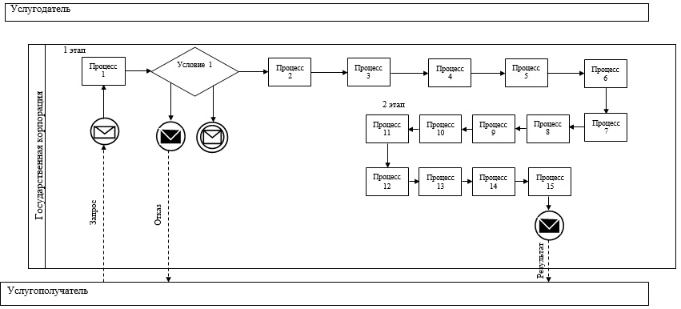

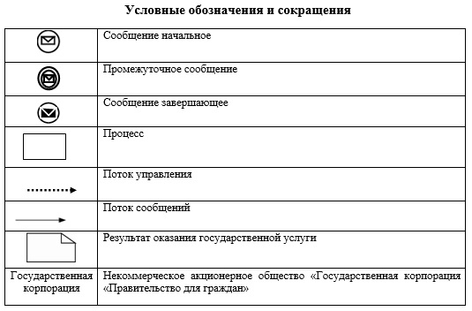

Приложение 4
к регламенту государственной услуги
"Предоставление земельного участка
для строительства объекта в черте
населенного пункта"
Диаграмма функционального взаимодействия информационных систем, задействованных в оказании государственной услуги через портал

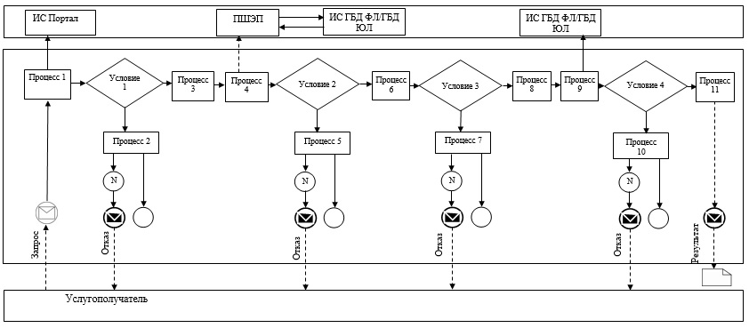

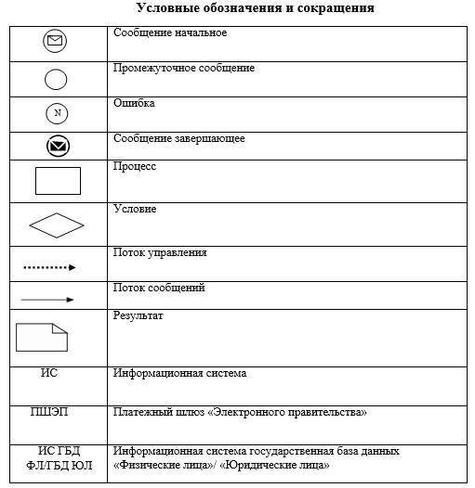

Приложение 5
к регламенту государственной услуги "Предоставление земельного участка для строительства объекта в черте населенного пункта"
Справочник бизнес-процессов оказания государственной услуги "Предоставление земельного участка для строительства объекта в черте населенного пункта"
1 этап: изготовление акта выбора земельного участка – 28 (двадцать восемь) рабочих дней

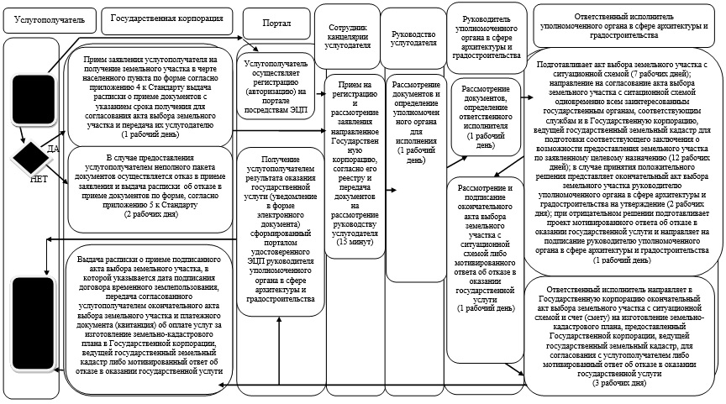

Справочник бизнес-процессов оказания государственной услуги "Предоставление земельного участка длястроительства объекта в черте населенного пункта"
2 этап: при согласовании окончательного акта выбора
и оплаты за услуги земельно-кадастровых работ услугополучателем – вынесение решения
о предоставлении права землепользования на земельный участок – 22 (двадцать два) рабочих дня

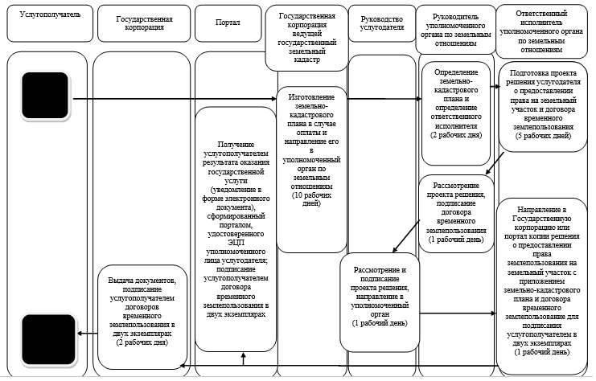

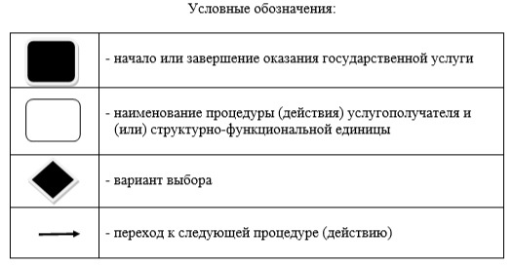

© 2012. РГП на ПХВ «Институт законодательства и правовой информации Республики Казахстан» Министерства юстиции Республики Казахстан

